PROCESO GESTIÓN DEL TALENTO HUMANO
FORMATO INFORME MENSUAL EJECUCIÓN CONTRACTUAL
Barranquilla, Abril de 2025

Señor(a)
EYLEEN VANESA GUZMAN ALMANZA
SUPERVISOR(A) CONTRATO No. 7377300
Líder Competencias Laborales
CERTIFICACIÓN POR COMPETENCIAS LABORALES
Barranquilla
Asunto: Informe mensual de ejecución contractual Mes Abril del año 2025
Referencia: No 7377300 del año 2025

MANUEL GULLERMO CARREÑO MERCADO, identificado con la cédula de ciudadanía No. 1046343903 de Santa Lucia, en mi calidad de Contratista del SENA, en CERTIFICACIÓN POR COMPETENCIAS LABORALES, en cumplimiento del Contrato de Prestación de Servicios de la referencia, a continuación, presento el Informe de actividades realizadas en el mes objeto de cobro.
Valor y forma de Pago: c). un pago correspondiente al mes de Abril de 2025 por valor de (2990966). Los honorarios serán pagados por el SENA al contratista de acuerdo al cronograma definido por la Dirección Administrativa y Financiera de la Dirección General, en la cuenta AHORROS No. 03002265240 BANCOLOMBIA, cuyo titular es el Contratista.
Plazo: Será hasta el 19 de Agosto de 2025.
OBJETO: Prestar temporalmente los servicios Profesionales o de apoyo a la gestión en la Evaluación y Certificación de Competencias Laborales del SENA, y construcción y revisión de instrumentos de evaluación, en la(s) función(es) productiva(s) o área(s) clave DEPORTE, LA RECREACIÓN Y LA ACTIVIDAD FISICA que podrá evaluar competencias, construir y revisar instrumentos, para el cumplimiento de las metas establecidas en este proceso

Obligaciones Especificas: (Trascriba las obligaciones específicas del contrato, dentro del siguiente cuadro)

No | Obligaciones | Acciones realizadas | Evidencias
1 | CONTRIBUIR AL DESARROLLO DE LAS ACTIVIDADES DE LA EVALUACIÓN DE COMPETENCIAS LABORALES PARA LOS PROYECTOS ESTABLECIDOS EN LA PROGRAMACIÓN ANUAL DEL CENTRO DE FORMACIÓN, DE ACUERDO CON LOS LINEAMIENTOS Y LA METODOLOGÍA DEL PROCESO GESTIÓN DE EVALUACIÓN Y CERTIFICACIÓN DE COMPETENCIAS LABORALES DEL SENA. | SE ASISTIÓ A CEREMONIA Y OFERTA DE COMPETENCIAS LABORALES EN EL ÁREA DEL DEPORTE EN EL COLISEO ELÍAS CHEGWIN EL DÍA 26 DE MARZO, TAMBIÉN SE HIZO PRESENCIA EN LA FERIA DE OPORTUNIDADES EN SANTA LUCIA EL DÍA 05 DE ABRIL |   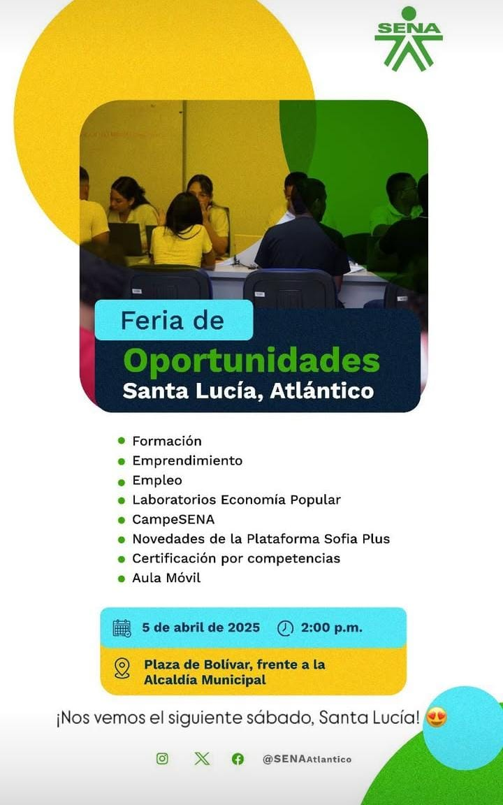
2 | PARTICIPAR EN LA TRANSFERENCIA DE CONOCIMIENTOS Y/O REUNIONES DEL PROCESO A DESARROLLARSE PARA LOS EVALUADORES DE COMPETENCIAS LABORALES DE ECCL. | SE HIZO ACTO DE PRESENCIA EN LA CAPACITACIÓN SOBRE INTELIGENCIA ARTIFICIAL EL DÍA 29 DE MARZO EN LAS INSTALACIONES DEL CENTRO INDUSTRIAL Y DE AVIACION, ASÍ MISMO SE ASISTIÓ A TRANSFERENCIA DE CONOCIMIENTO EN EL SALÓN EMPRESARIAL DEL CENTRO INDUSTRIAL Y DE AVIACION, EL DÍA 02 DE ABRIL | 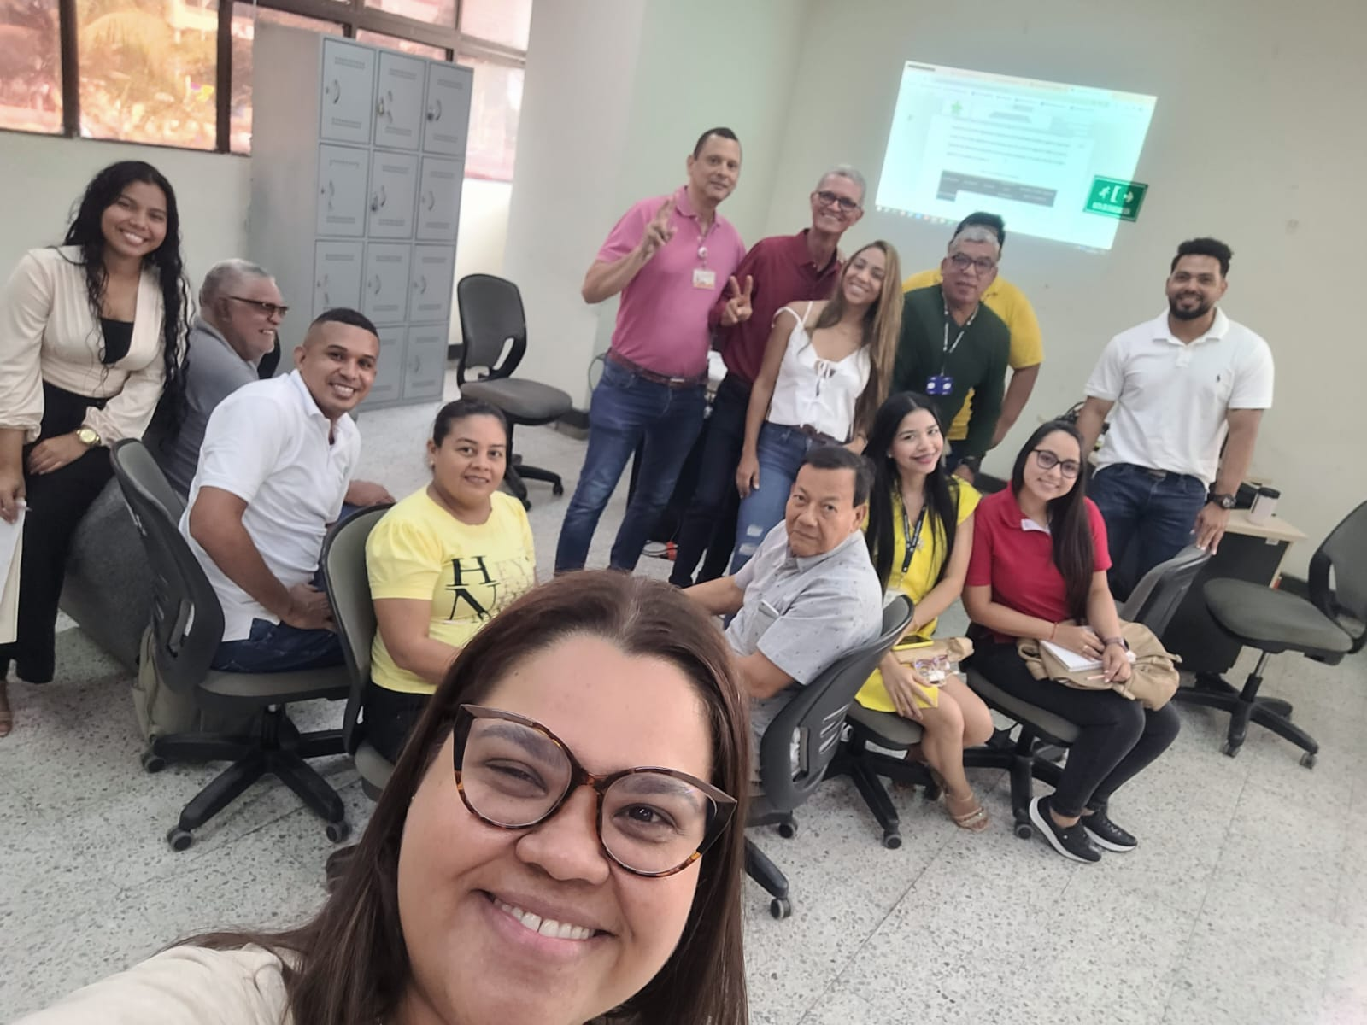  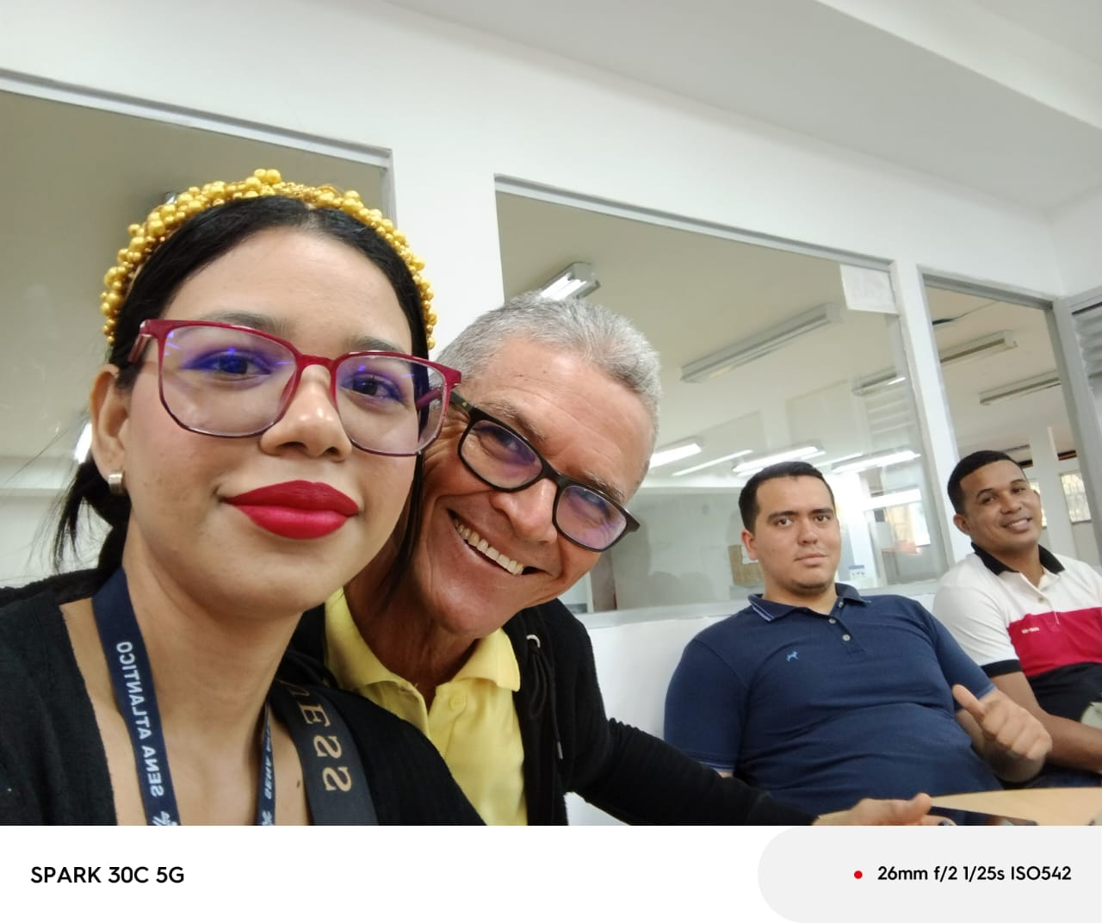
3 | CONSTRUIR Y ENTREGAR UN PROYECTO DE INSTRUMENTOS DE EVALUACIÓN SOBRE LA(S) NORMA (S) SECTORIALES DE COMPETENCIA LABORAL EN LA(S) QUE VA A EVALUAR, POR CADA 4 MESES DE CONTRATO, DE ACUERDO CON LOS LINEAMIENTOS Y LA METODOLOGÍA DEL PROCESO GESTIÓN DE EVALUACIÓN Y CERTIFICACIÓN DE COMPETENCIAS LABORALES DEL SENA. PARA LOS EVALUADORES QUE CUENTEN CON MENOS DE 4 MESES DE CONTRATO, DEBEN CONSTRUIR ÍTEMS Y/O INDICADORES DE DESEMPEÑO Y PRODUCTO, PROPORCIONAL A LOS MESES DE CONTRATACIÓN, EN CONCERTACIÓN CON EL DINAMIZADOR DE INSTRUMENTOS PARA ECCL ASIGNADO. (VER NOTA 1.) | SE REALIZO ENCUENTROS VIRTUALES CON LA DINAMIZADORA DE CONSTRUCCIÓN DE INSTRUMENTOS LOS DIAS 27 DE MARZO, 01 Y 07 DE ABRIL PARA HACER SEGUIMIENTO AL PROCESO DE CONSTRUCCIÓN DE ÍTEMS | 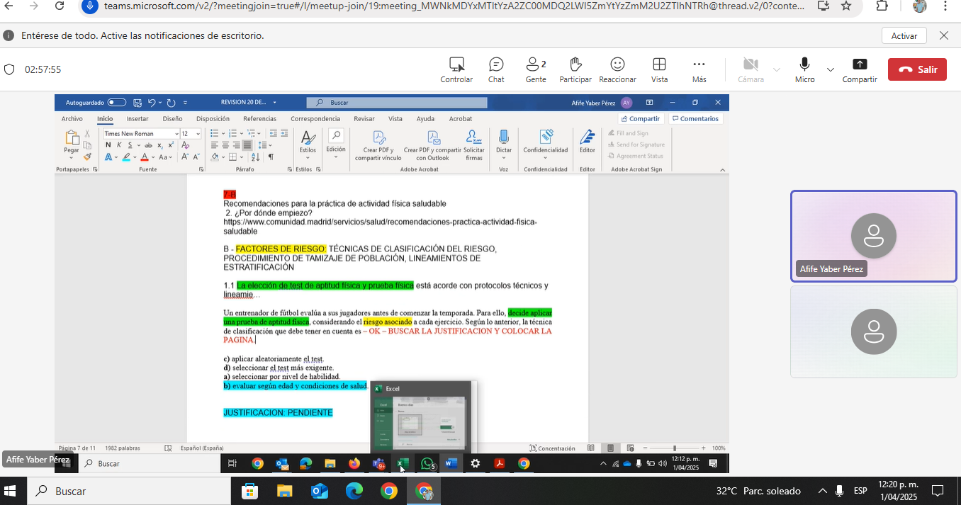  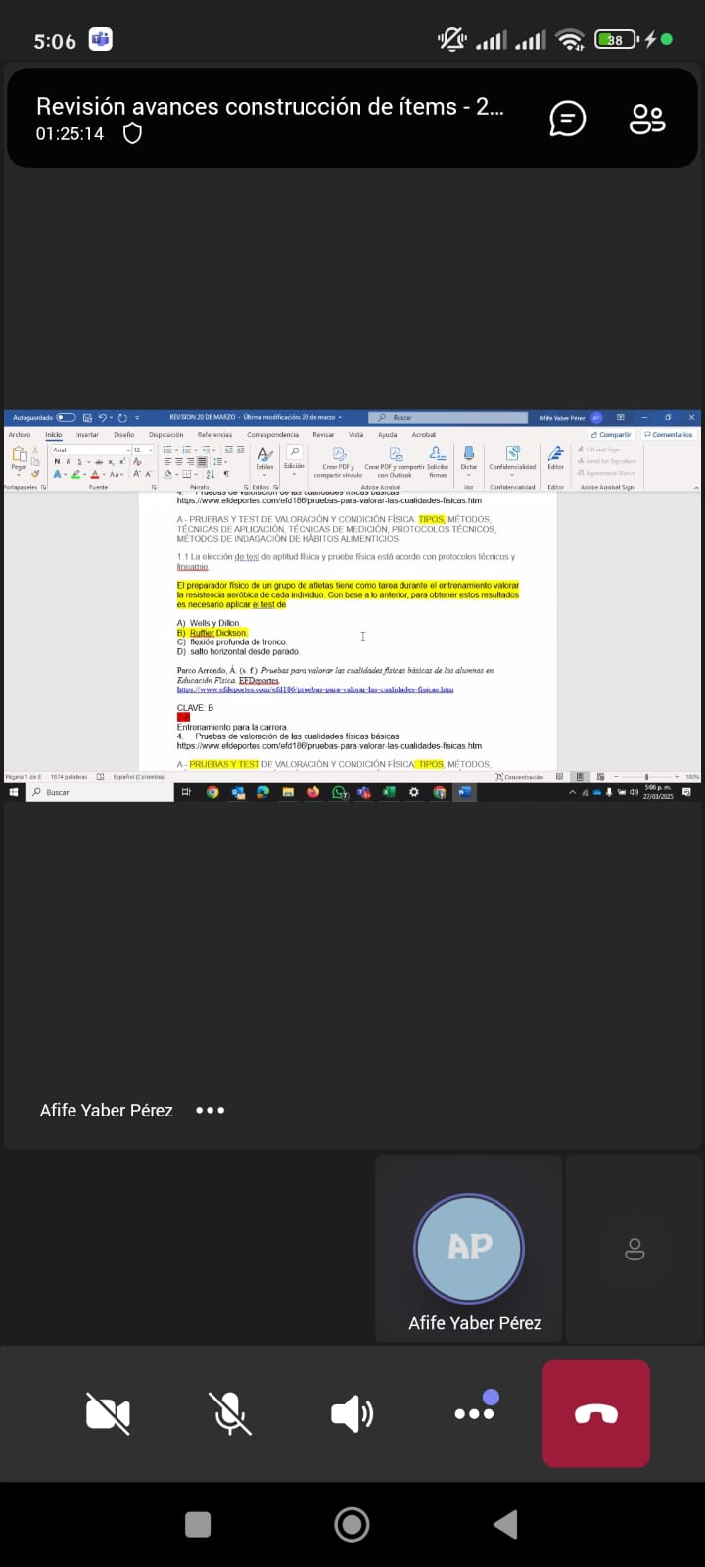  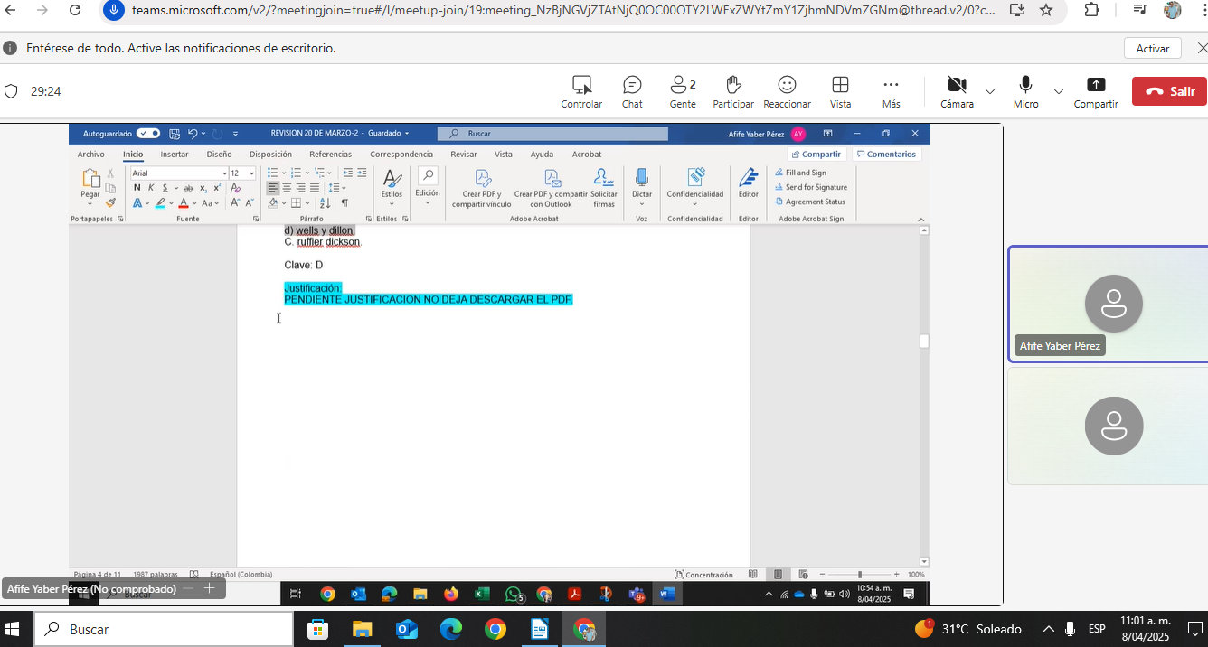
4 | CONTRIBUIR AL CUMPLIMIENTO DE LA META DE LOS INDICADORES DEL PROCESO GECCL DEL CENTRO DE FORMACIÓN. REALIZANDO COMO MÍNIMO 42 EVALUACIONES DE COMPETENCIAS LABORALES PROMEDIO MES EN EJECUCIÓN DEL CONTRATO. (VER NOTA 2). | SE HIZO PRUEBA DE CONOCIMIENTOS EN LAS NORMAS 250801030-250801034-250801036, DE MANERA VIRTUAL Y PRESENCIAL, ASÍ MISMO SE CONTINUO CON LA TOMA DE DESEMPEÑO Y PRODUCTO A CANDIDATOS. POR OTRO LADO SE REALIZO SENSIBILIZACIÓN E INDUCCIÓN LOS DÍAS 19 DE MARZO Y 10 DE ABRIL EN LAS NORMAS 250801030-250801034-250801036 PERTENECIENTES AL ÁREA DE DEPORTE Y LA ACTIVIDAD FÍSICA. | 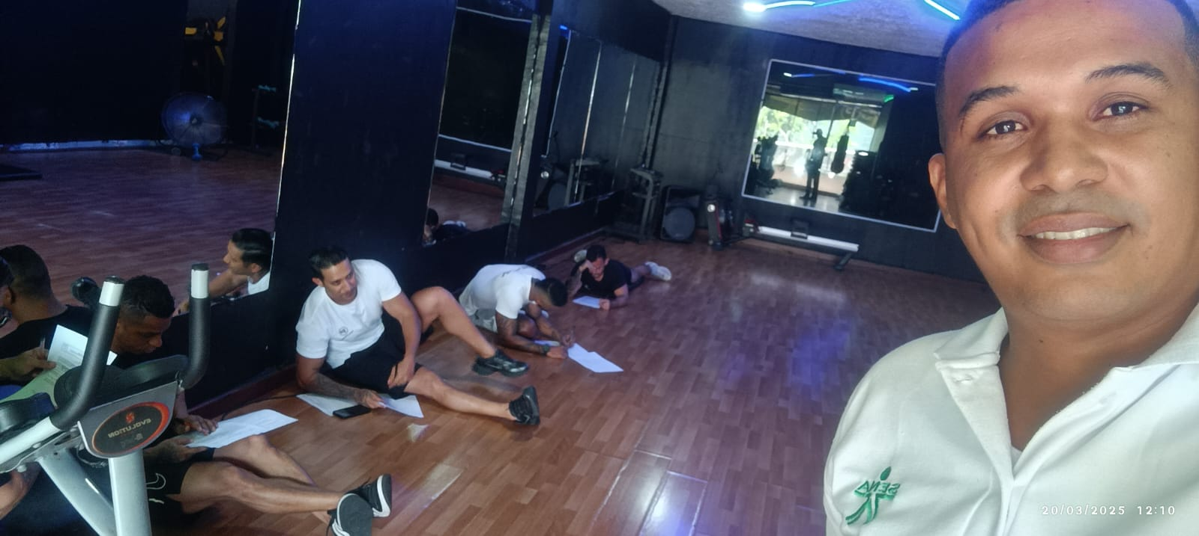  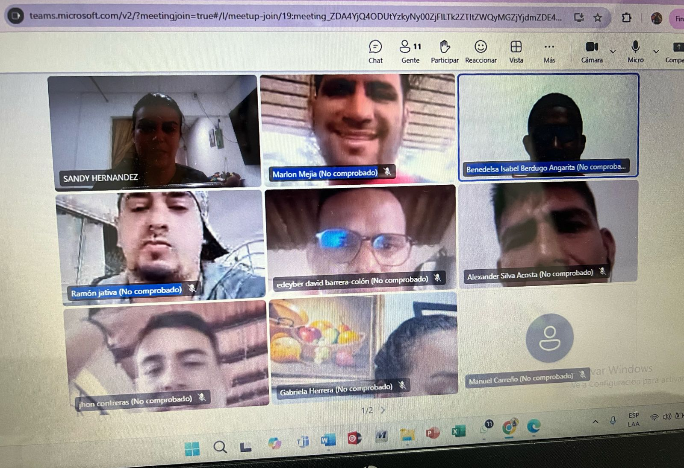  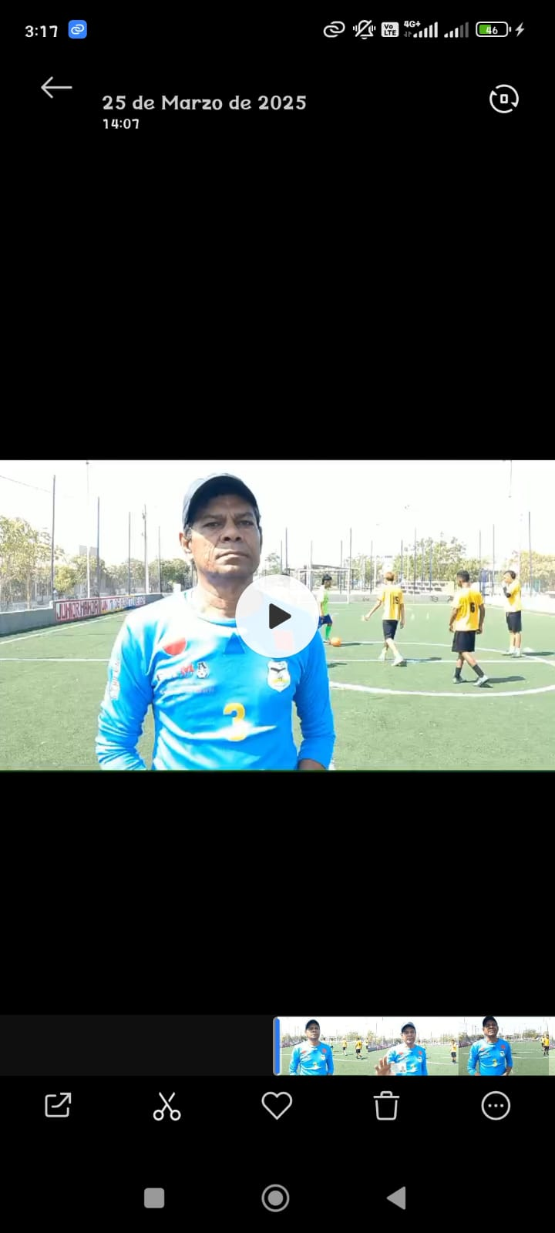  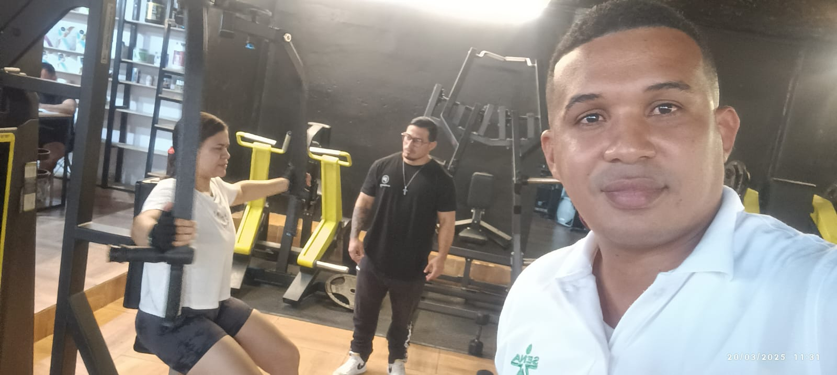  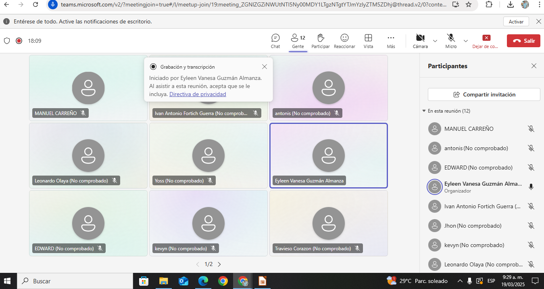  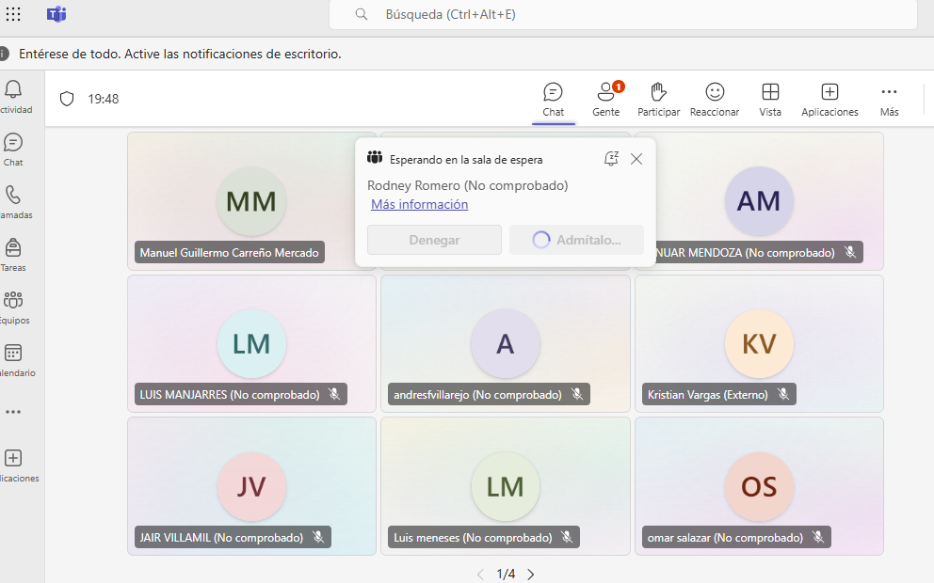
5 | INFORMAR SOBRE LOS RESULTADOS DE LA EVALUACIÓN DE COMPETENCIAS LABORALES, DENTRO DE LOS 3 DÍAS HÁBILES SIGUIENTES A SU REALIZACIÓN Y APOYAR LA ATENCIÓN DE RECLAMACIONES A QUE HAYA LUGAR, DE ACUERDO CON LOS LINEAMIENTOS ESTABLECIDOS POR EL SENA. | SE ENVIÓ NOTIFICACIÓN A CANDIDATOS SOBRE RESULTADOS DE PRUEBAS DE CONOCIMIENTO Y EVIDENCIAS DE DESEMPEÑO Y PRODUCTO | 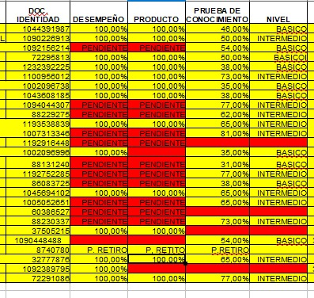

A continuación, relaciono los desplazamientos que realicé previo a la presentación de este informe. Una vez finalizado cada desplazamiento presenté al ordenador del gasto el informe en el Formato Informe Legalización Desplazamiento Contratista GTH-F-087, en el que se describieron las actividades desarrolladas y los resultados de cada desplazamiento. Cada informe cuenta con el visto bueno del Supervisor.
Se lista a continuación el soporte de la legalización de los desplazamientos realizados, los cuales forman parte integral del presente informe de ejecución contractual.
ITEM | No DE LA ORDEN DE VIAJE | LUGAR DE DESPLAZAMIENTO | FECHA DE DESPLAZAMIENTO INICIAL | FECHA DE DESPLAZAMIENTO FINAL

Nota 1: Por cada desplazamiento que haya realizado el contratista, adjuntará el respectivo informe que la soporte. En caso de haber realizado el desplazamiento en fecha posterior a la presentación del informe de ejecución contractual, deberá reportarlo en el siguiente informe de ejecución contractual.

Para el trámite de la cuenta me permito adjuntar: Documentos electrónicos enunciados como evidencias del cumplimiento de las obligaciones contractuales y los desplazamientos realizados y el No. 9484469248 de la planilla, operador y periodo. (Decreto Ley 2106 de 2019 – “Decreto Ley Antitrámites”)

Evidencias en () folios
Cordialmente,

MANUEL GULLERMO CARREÑO MERCADO
Contratista
C.C. No. 1046343903

Recibí a satisfacción:

EYLEEN VANESA GUZMAN ALMANZA
Supervisor(a) Contrato 7377300 de 2025
Líder Competencias Laborales

